Аналіз конкурентів і ключових гравців щодо розвитку мобільного застосунку Raiffeisen Online Mobile Application (ROMA)

# Цілі

# План дослідження

1. **Коротка анотація**
2. **Аналіз банків**
   1. Рейтинг банків за категоріями
   2. Висновки щодо прямих і непрямих конкурентів
3. **Аналіз стану справ щодо застосунків у Google Play Market у категорії «Фінанси» для ключових конкурентів**
   1. Продукти конкурентів
   2. Кількість завантажень
   3. Кількість відгуків
   4. Рейтинг застосунків за відгуками користувачів
   5. Версія ПО
   6. Зведена таблиця візуальної аналітики
   7. Висновки щодо прямих і непрямих конкурентів
4. **Інтегрованість банківських послуг у маркетплейсі на прикладі Rozetka.ua**
5. **Ключові переваги конкурентів**
   1. Споживацькі кредити
   2. Онлайн-карти
6. **Headroom/Room for Improvement для застосунку ROMA у порівнянні із конкурентами**

# Дослідження

1. **Коротка анотація**

Дане дослідження має на меті винести на розгляд поточну ситуацію у банківській сфері і проаналізувати позиції банків-конкурентів РБА за діючими ринковими реаліями і споживацьким досвідом використання їх [конкурентів] відповідних електронних застосунків мобільного банкінгу задля визначення потенційної траєкторії відповідних змін для додатку ROMA. В силу обмежених ресурсів на проведення дослідження основними джерелами виступили сайти [МінФіну](https://minfin.com.ua), [Національного банку України](https://bank.gov.ua/) та [Google Play Market](https://play.google.com/).

1. **Аналіз банків**
   1. **Рейтинг банків за категоріями**

Відштовхуючись від даних [рейтингу надійності банків](https://minfin.com.ua/ua/banks/rating/) з сайту МінФіну України початку 2021 року, РБА очолює рейтинг за загальною оцінкою (Overall Rating), при цьому займаючи високу позицію у всіх показниках рейтингу, входячи до топ-5 банків переліку.

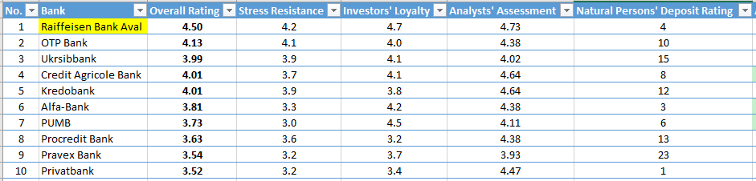

За даними [thepage.ua](https://thepage.ua/ua/news/rejting-bankiv-2021-top-5-najpributkovishih-ta-najzbitkovishih), топ-5 найприбутковіших банків України того ж початку 2021 року становить:

Топ-5 найприбутковіших банків України в січні — лютому 2021 року:

* Приватбанк — 1,3 млрд грн чистого прибутку;
* «Райффайзен банк Аваль» — 758,7 млн грн;
* ПУМБ — 676,1 млн грн;
* «Універсал Банк» — 472 млн грн;
* «Альфа-Банк» — майже 427 млн грн.

Ці банки є ключовими конкурентами РБА.

Слід зауважити, що Універсал Банк (monobank) у вищенаведеному рейтингу посідає 13-те місце за загальною оцінкою, проте входить у топ-10 за депозитами фізичних осіб.

* 1. **Висновки щодо прямих і непрямих конкурентів**

Отже, у ролі прямих конкурентів за загальним рейтингом результатів банківської діяльності слід розглядати:

* Приватбанк,
* ОТП Банк,
* Укрсиббанк,
* Креді Агріколь Банк,
* Альфа-Банк,
* ПУМБ,
* Кредобанк,
* Універсал Банк,
* Прокредит Банк.

Непрямими конкурентами можна вважати банки, котрі знаходяться у рейтингу у другому десятку і нижче.

1. **Аналіз стану справ щодо застосунків у Google Play Market у категорії «Фінанси» для ключових конкурентів**
   1. **Продукти конкурентів**

Кожен із конкурентів має свій мобільний застосунок у **Google Play Market.** Загальна картина щодо характеристик використання такого застосунку розглядатиметься у контексті кількості завантажень, кількості залишених користувачами додатку відгуків у Google Play Market, рейтинг застосунку за результатами користувацьких оцінок, версії ПО на кінець травня 2021 року. Підсумок оброблених даних буде наведено у зведеній таблиці.

* 1. **Кількість завантажень**

Отже, серед оглянутих застосунків за кількістю завантажень РБА ділить 3-8 позиції із іншими банками, котрі мають понад 1 мільйон завантажень. Перше місце посідає Приватбанк із понад 10 мільйонами завантажень, на другому – Універсал Банк із понад 5 мільйонами завантажень.

* 1. **Кількість відгуків**

За кількістю опублікованих користувацьких відгуків РБА посідає 8-е місце із понад 20 тисячами публікацій, тоді як перша сходинка належить Універсал Банку із понад 500 тисячами відгуків. Друге місце – Приватбанк із понад 300 тисяч залишених вражень від клієнтів.

* 1. **Рейтинг застосунків за відгуками користувачів**

За середньою оцінкою користувацького рейтингу РБА посідає 11 сходинку із 3,9 балами із 5 можливих. На першому місці Універсал Банк із оцінкою 4,9, на другому – Абанк24, котрий отримав 4,8 бали.

* 1. **Версія ПО**

Приватбанк має версію шостого покоління ПО як для банку-основного конкурента – 6.30.00, проте новий проект Універсал Банку має версію першого покоління (1.36.5), РБА теж використовую версію першого покоління – 1.155.17.

* 1. **Зведена таблиця візуальної аналітики**

Наведена нижче таблиця відсортована за рейтингом мобільного застосунку у Google Play Market.

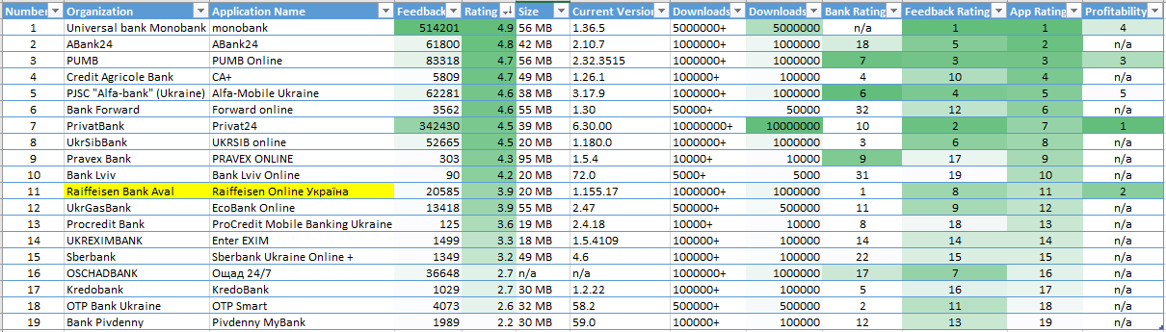

* 1. **Висновки щодо прямих і непрямих конкурентів**

За результатами розгляду мобільних застосунків прямими конкурентами є Універсал Банк, ПУМБ, Приватбанк, АБанк24, УкрСибБанк та Альфа-Банк.

Ключовими конкурентами слід позиціонувати Універсал Банк, Приватбанк та ПУМБ. Застосунки цих банків мають численні високі оцінки користувачів та аудиторію.

1. **Інтегрованість банківських послуг у маркетплейсі на прикладі Rozetka.ua**

Послуги щодо споживацького кредитування та відстрочених платежів на платформі [Rozetka.ua](https://rozetka.com.ua/ua/) активно надаються Приватбанком, Універсал Банком, Альфа-Банком, АБанк24. РБА таких послуг не надає.

1. **Ключові переваги конкурентів**
   1. **Споживацькі кредити**

Споживацькі кредити від ключових конкурентів та можливості їх швидкого оформлення є інтегрованими у більшість онлайн-магазинів і торгівельних площадок. Швидкість і простота оформлення роблять ці послуги популярними і затребуваними. РБА такі послуги не надає напряму при покупці товарів чи послуг. Така опція доступна на сайті інтернет-банкінгу РБА для відкриття кредиту і зарахування коштів на клієнтську карту – це призводить до додаткових кроків та витрат часу.

* 1. **Онлайн-карти**

Послуга відкриття карт для онлайн-операцій наразі активно впроваджується основними конкурентами і є доступною у їх мобільних застосунках прямих конкурентів. РБА таких можливостей поки не надає.

1. **Headroom/Room for Improvement для застосунку ROMA у порівнянні із конкурентами**

Позиції мобільного застосунку РБА потребують перегляду і можливої зміни стратегії щодо покращення користувацького досвіду і розширення дієвого функціоналу, а також заохочення діючих і потенційних клієнтів до конструктивного діалогу.

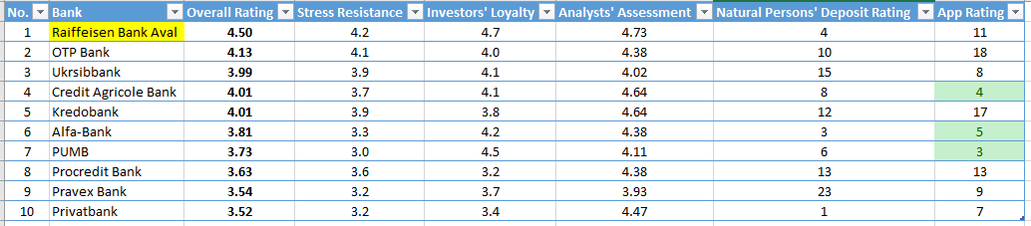

Наведена нижче таблиця унаочнює прибутковість банку (остання колонка) проти рейтингу його застосунку.

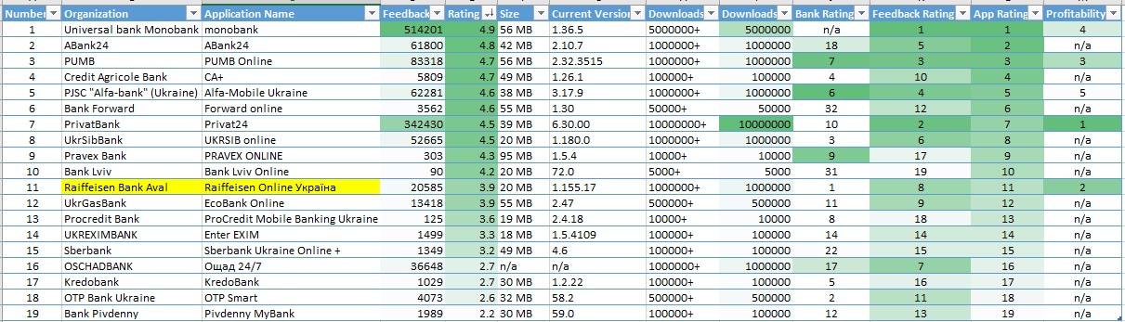

Досягнення вищого за поточний користувацького рейтингу і збільшення завантажень щонайменше вдвічі могли б бути винесеними у метрики реалізації стратегії покращення якісних і кількісних характеристик ROMА на наступний проектний період.

# Висновки

Займаючи найвищу позицію у загальному рейтингу банків та будучи другим за прибутковістю, РБА відверто поступається своїм прямим конкурентам щодо позицій мобільного застосунку. Відсутність кредитних продуктів РБА на торгових онлайн-ресурсах також віддаляє РБА від позицій конкурентів із широким асортиментом послуг покупцям онлайн, і, насамперед, доступних через мобільний застосунок.